Приложение 4
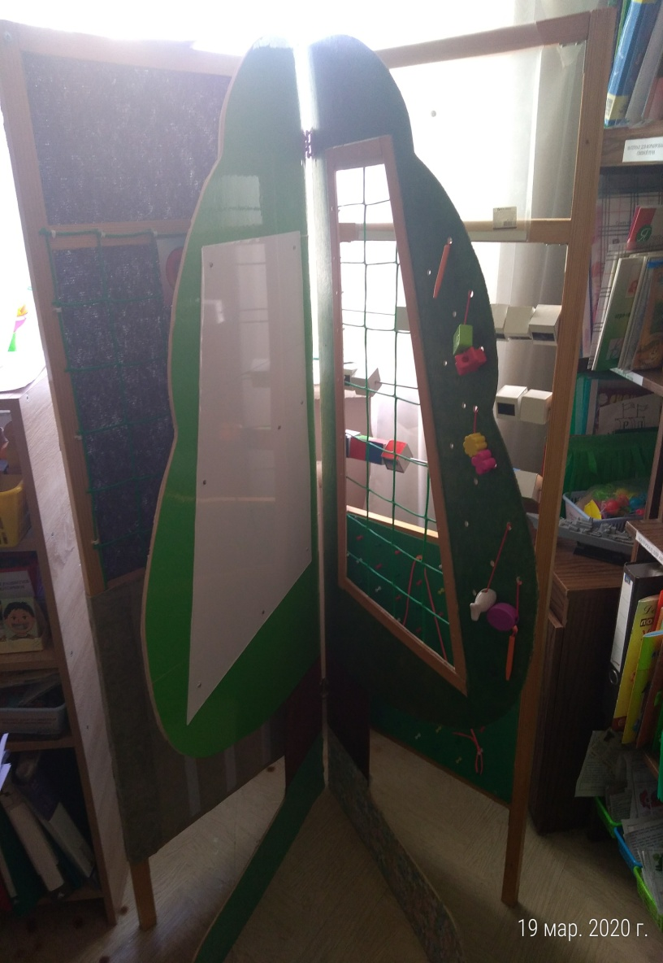
«Звуковое дерево» Звуковой анализ с помощью Звуко-слоговой анализ
прищепок на сетке с помощью кубиков
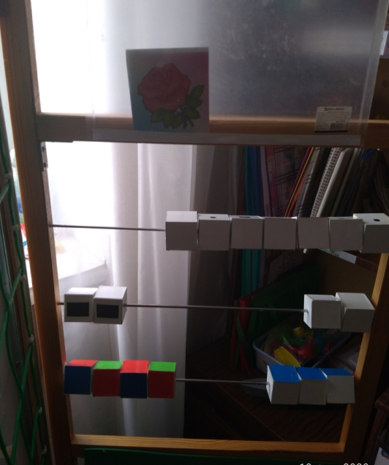
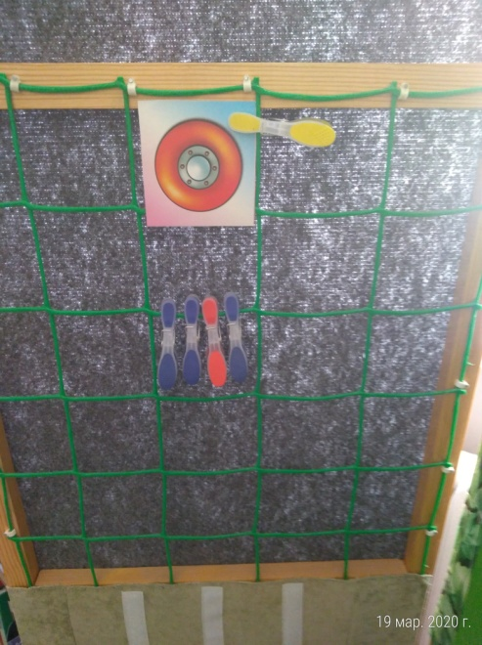

Звуковой анализ с помощью коврографа Звуковой анализ на магнитной доске
